SWR POWER METER F8KGL

Etude du détecteur HF

V 0.6
F0EOS-F4BJH-28/06/19-Vauréal Amitié Radio

Table des matières
1-INTRODUCTION 3
1.1-Coupleur directionnel 4
1.2-Détecteur HF : Principe de fonctionnement (source Wikipedia) 4
1.2.1-Diode Schottky 4
1.2.2-« Square Law Region » 5
2-VALIDATION 7
2.1-SIMULATION 7
2.2-MESURE D’UN PROTOTYPE 8
2.2.1-Dispositif de mesure 8
2.2.2-Mesures 9
2.3-Conclusions 11
3-SPECIFICATIONS 12
3.1-Dynamique d’entrée 12
3.2-Précision 12
3.2.1-Précision 14
3.2.2-Sensibilité 14
3.4-Temps de réponse 14
4-Etude de différents détecteur HF 16
A-Annexe 17
A.1-Interpolation 17
A.2-Square Law Region 17
A.3-Zones de la diode 17
A.3.1-V0=q 17
A.3.2-V₀=n*q 18
A.3-Sources 18

1-INTRODUCTION

TRX
ANTENNE
Ligne de mesure
Coupleur directionnel

Détecteur HF

ADC

signal
transmis
signal
réfléchi

Vref
Vfwd
Sélectionneur
de bande

n bits
n bits
calibre
Régulateur d’alimentation

MCU

Reset/Validation calibration

Pack Pile

Calculateur
Commandes d’affichage
du LCD
Alimentation 13,8V

LCD

Afficheur

SWR Power meter F8KGL

1.1-Coupleur directionnel

Le coupleur directionnel a un fonctionnement linéaire en puissance.

1.2-Détecteur HF : Principe de fonctionnement (source Wikipedia)

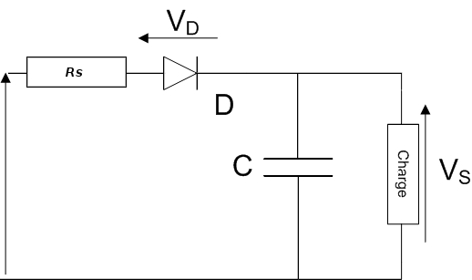

Un circuit détecteur d’enveloppe est constitué d’une diode en série reliée à une charge constituée d’un condensateur et d’une résistance.
Son signal d’entrée est une fréquence porteuse dont on veut extraire la tension crête. C’est donc un courant alternatif, présentant une tension tantôt positive, tantôt négative.
Quand la tension d’entrée est positive, la diode conduit et le condensateur se charge. Quand la tension d’entrée est négative, la diode se bloque, le condensateur se décharge dans la charge.

Si la résistance présente dans le circuit lors de la charge de la capacité est faible, celle-ci est beaucoup plus rapide que la décharge dans la résistance. Alors, si la constante de temps du circuit résistance-condensateur est correctement choisie, sa tension reste à peu près constante entre deux crêtes de la porteuse.

1.2.1-Diode Schottky
Selon [1], une diode Schottky utilise une jonction métal-semiconducteur (au lieu d'une jonction P-N comme les diodes conventionnelles). Alors que les diodes standard en silicium ont une tension de seuil d'environ 0,6V, les diodes Schottky ont une tension de seuil (pour un courant de polarisation directe d'environ 1 mA) dans la gamme de 0,15 V à 0,45 V, ce qui les rend utiles en limitation de tension et en prévention de saturation des transistors.
Les inconvénients de ces diodes par rapport aux diodes à jonction P-N sont une tension de claquage en inverse beaucoup plus faible (40 V pour une diode schottky standard), un courant en polarisation inverse plus élevé, ainsi qu'une plage de fonctionnement en température moins importante. Malgré les progrès effectués, ces diodes sont donc plus fragiles dans ces conditions.
Selon [2], l’intensité qui traverse une diode schottky, et la tension à ses bornes sont reliées par la loi :

où V est la tension aux bornes de la diode, I le courant qui la traverse, I_{s} le courant de saturation, k la constante de Boltzman (1,38064852 × 10-23 m2 kg s-2 K-1), T la température absolue (en K), e la charge de l’électron (e=−1,602 × 10−19 C), et n le facteur d’idéalité

1.2.2-« Square Law Region »

Selon [3], la tension de sortie d’un détecteur à diode suit une loi de la forme :

Pour des niveau d’entrée en dessous de -20dBm typiquement, α = 2. Cette zone est appelée « Square law region ». Cette théorie peut en effet est être démontrée (§ A.2)

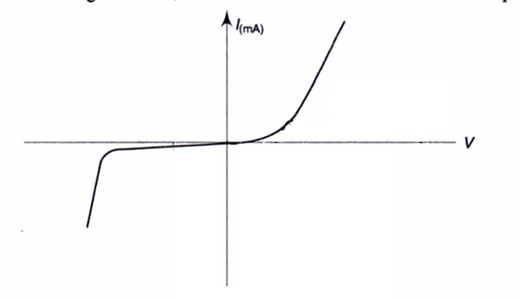

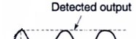

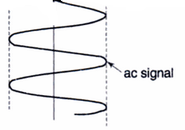

Pour des niveau de puissance d’entrée supérieur, l’impédance de la diode varie en fonction de la puissance. Dans cette zone,

Quelque soit la région considérée (« Square Law Region » ou zone linéaire de la diode), la forme graphique en échelle logarithmique sera toujours conforme à une droite. Seuls les coefficients changent en fonction de la puissance d’entrée.

Dès lors, on peut généraliser la relation tension/puissance sous la forme :

Dans une zone donnée, la connaissance de 2 points (P₀,V₀) / (P₁,V₁) permet de déterminer entièrement la relation entre la tension de sortie du détecteur HF, et la puissance d’entrée.

La « Square Law Region », correspond est une zone de la caractéristique I-V de la diode, de telle sorte que :

2-VALIDATION

2.1-SIMULATION

Les simulations présentées dans ce document sont fondées sur la suite Qucs.

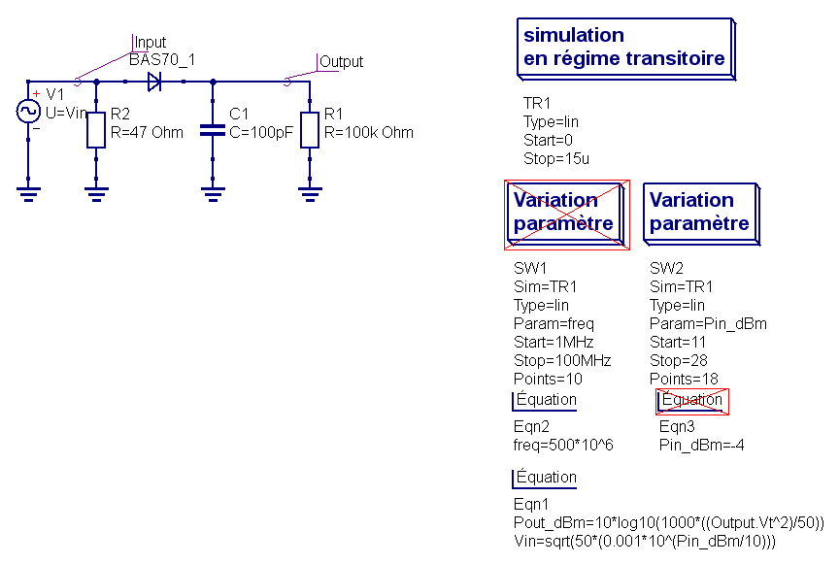

L’objectif de la simulation est de vérifier la « Square Law Region » telle que présentée par Hewlett Packard dans note d’application AN986.

En faisant varier Pin de -13dBm à +28dBm, à 500MHz, la tension de sortie du détecteur en fonction de la puissance d’entrée, suit la courbe suivante :

Dans cette figure, la notion de « Square Law Region » semble intuitive, et correspondrait à la zone ou

La tension de sortie V_{out} présentée dans les figures précédentes, est la tension pour t=15us. En effet, le régime transitoire montre que la tension est également liée à la constante de temps que forme le condensateur et la résistance placée en parallèle en sortie du détecteur HF. Si bien, que la tension de sortie ne s’établit pas de manière immédiate.

2.2-MESURE D’UN PROTOTYPE

2.2.1-Dispositif de mesure
Afin de valider les observations précédentes, nous avons fabriqué un prototype de détecteur HF, monté sur un câble coaxial semi-rigide (type RG402). Le dispositif de mesure utilisé est le suivant :

R&S
Signal Generator
SMS
0,4-1040MHz
Voltmètre
Fluke 287

Détecteur HF

Oscilloscope
Tektronic 465B

La précision de la mesure est liée à la précision du voltmètre, positionnée en millivoltmètre. Les spécifications du Fluke 287 sont les suivantes :

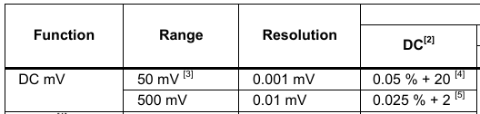

Le générateur a fait l’objet d’une calibration sous 50ohms.

2.2.2-Mesures
Pour des raisons de commodités et d’approvisionnement simplifié, nous avons d’abord cherché à valider le modèle précédent à l’aide de la diode Shottky HSMS2822.

Elle présente la caractéristique suivante :
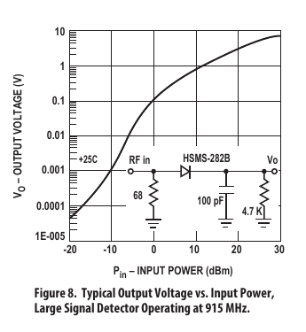

Il n’est cependant pas expliqué comment est mesurée la puissance d’entrée en abscisse. S’agit t’il de la puissance mesurée sur 50Ω, ou de la puissance calibrée à l’entrée du détecteur ?
Une correction manuelle de 0,1dB, correspondant à la différence de charge 68Ω/50Ω a été appliquée dans le résultat de la réponse tension/puissance.

La réponse est la suivante :

On peut distinguer 4 zones, à l’œil nu :

Chacune de ces zones correspondent à des valeurs de K et a différentes dans la relation : .

Les écarts entre la courbe de la spécification de la diode, et le relevé par l’expérience peuvent s’expliquer par la précision de la mesure par le millivoltmère (à 500mV, résolution de 10μV, et précision de 125μV+2 digits, à 50mV, résolution de 1μV, et précision de 25μV+20 digits)

 | K | a
 |  | 0,463314204
 |  | 0,69651148
 |  | 0,494216033
 |  | 1,228121465

2.3-Conclusions
La théorie selon laquelle la tension de sortie d’un détecteur HF suit la puissance d’entrée par une loi de la forme a été validée par une simulation, et par la mesure d’un prototype. Les constantes K et α dépendent de
- des spécifications de la diode
- des valeurs des composants utilisé dans le montage
- α dépend de la puissance d’entrée

La simulation et la mesure du prototype n’a pas permis de vérifier :
- La « Square Law Region » correspond à une puissance d’entrée pour laquelle la tension aux bornes de la diode est inférieure à sa propre tension de seuil.
En effet, la mesure du prototype montre que α>2, quelques soit la puissance d’entrée entre -30dBm et 10dBm. Ce qui laisserait à penser que la « Square Law Region » est en dessous des -30dBm.
- Selon l’AN986 de HP, en dehors de la « Square Law Region », 0,8≤α≤2. Or

HSMS2822 | a | α
 | 0,463314204 | 4,3
 | 0,69651148 | 2,9
 | 0,494216033 | 4,0
 | 1,228121465 | 1,6

3-SPECIFICATIONS
A la lecture des observations précédentes, on peut également en déduire les paramètres de spécification pour le détecteur HF.

3.1-Dynamique d’entrée

La dynamique d’entrée du détecteur HF est l’intervalle de puissance d’entrée permettant une mesure de la puissance avec une précision donnée (en%).

C’est pourquoi, la dynamique d’entrée [P_{detecteur_min} ; P_{detecteur_max}] est

où [P_{e_min;}P_{e_max}] est la dynamique d’entrée du SWR POWER METER F8KGL.

Donc la dynamique d’entrée du détecteur HF doit être la même que la dynamique d’entrée du SWR POWER METER F8KGL.

3.2-Précision

La sensibilité de l’ADC est la tension minimale analogique d’entrée donnant en sortie, une valeur numérique de 0x01 :

N

q

2
q

1
q
V
s_{adc}+q
V_{min}
0
s_{adc}
0

où P et V sont les valeurs centrées sur ΔP et ΔV.

P
ΔP

q
N

ΔV

V

On en déduit donc que :

Dans une zone de puissance du détecteur HF donnée (P₀,V₀) / (P₁,V₁), la précision maximum de mesure de P est alors donnée par :

Le lecteur pourra alors remarquer que la recherche de la meilleure précision dans une zone de mesure revient à rechercher un détecteur HF :
- avec une pente « a » petite (ou un coefficient α grand)
- Le choix des zones de puissance a de l’influence sur la précision. Plus cette zone sera étendue, meilleure sera la précision.
- Donc, moins il y aura de zone, meilleure sera la précision

De plus, la résolution de l’ADC, et la tension à plein échelle peut également influencer la précision de la mesure :
- Plus la tension pleine échelle sera faible, meilleure sera la précision
- Plus la résolution sera grande, meilleure sera la précision

3.2.1-Précision

La théorie, et la pratique ont permis de montrer que si la puissance d’entrée est suffisamment faible pour être dans « Square Law Region », alors la puissance d’entrée du détecteur HF, et sa tension de sortie étaient reliées par :

où

Le détecteur HF fonctionne dans la « Square Law Region », si . Soit

A.3.1 montre qu’en choisissant V₀=q, c’est à dire en calibrant la tension de sortie du détecteur HF pour que la puissance minimale P_{detecteur_min} donne un résultat numérique égal à 0x01 en sortie d’ADC, le coefficient a et la précision de la mesure p reliés par

Dans la « Square Law Region », a=1. La précision maximale est alors de 49,5 % si V₀=q.

A.3.2 montre alors qu’il vaut mieux choisir , c’est à dire en calibrant la tension de sortie du détecteur HF pour que la puissance minimale P_{detecteur_min} donne un résultat numérique égal à N. Dans ce cas, la précision de mesure est lié à N par

3.2.2-Sensibilité
Le §3.2.1 a montré que la précision était meilleure en choisissant . Cette tension à l’entrée de l’ADC doit correspondre à la sensibilité du détecteur HF.

Or où,

Donc

Donc

n est le facteur d’idéalité de la diode, et est directement liée aux spécifications de la diode.

3.4-Temps de réponse
La simulation a montrée que la tension de sortie du détecteur HF ne s’établissait pas de manière immédiate.
En effet, en conjuguant l’effet de la charge du condensateur à travers la résistance de charge, l’effet de décharge, et l’effet de la tension de seuil de la diode, la tension de sortie devient constante qu’après un temps de réponse.

4-Etude de différents détecteur HF

A-Annexe

A.1-Interpolation

Données : (P₀,V₀) / (P₁,V₁)

A.2-Square Law Region
Selon [2]

V_{D} peut s’écrire :
Le développement limité de l’exponentielle () permet d’en déduire :

On peut négliger le terme
Dans la Square Law Region (par définition) I_{DC}=0
Donc :

A.3-Zones de la diode

A.3.1-V0=q
Le premier palier d’ADC correspond à
Comme et , la variation maximum de puissance dans cette zone s’exprime alors :

Or et , où p représente la précision de la mesure de P exprimée en pourcentage. Donc

Donc, la pente du détecteur HF peut s’exprimer en fonction de la précision de la mesure p(%)

Cette première zone est fixée par (P₀,V₀) / (P₁,V₁), où

A.3.2-V₀=n*q
Le premier palier N d’ADC correspond à
Comme et , la variation maximum de puissance dans cette zone s’exprime alors :

Or et , où p représente la précision de la mesure de P exprimée en pourcentage. Et a=1 dans la « Square Law Region », donc

A.3-Sources
[1] Wikipedia https://fr.wikipedia.org/wiki/Diode_Schottky
[2] Radio Frequency & Microwave Power Measurement - Alan Fantom – Chapitre 8
[3] Application Note AN986 de Hewlett Packard
[4]

